מעבדה במודלים אקולוגיים - סמסטר אביב התשפ"ו
תרגיל בית 2 -– עבודה בצוותי העבודה
מועד הגשה: 28.6.26
שם הצוות: NNN
קישור לתיקיית גיט: קישור
קישור למחברת COLAB: קישור
יש למנות מהנדס.ת מערכת בכל צוות, אשר יהיה אחראי על הגדרת הדרישות ההנדסיות, ועל ניהול הצוות. נא לרשום את שם הסטודנט.ית בתרגיל זה. על מהנדס.ת המערכת לכתוב כיצד נעשתה חלוקת העבודה מול הצוות, מה היו המשימות של כל חבר צוות, האם היה ממשק בין חברי הצוות, והאם המשימות מולאו:
שם חבר הצוות | משימות שהוקצו | משימות שהושלמו
נופר בזק | א',ד',ה' | א',ד',ה'
נירן צוקרמן מהנדס מערכת | ב',ד',ה' | ב',ד',ה'
נועם דרלינגר | ג',ד',ה' | ג',ד',ה'

המשימה

חלק א: הגדרת מערכת אקולוגית (15%)
- בחרו מודל של מערכת אקולוגית מוגדרת לפרויקט.זהו את הרכיבים העיקריים של המערכת לפי מודל Odum:
  - רכיבים ביוטיים (מינים עיקריים)
  - רכיבים אביוטיים (גורמים פיזיקליים וכימיים)
  - מקורות אנרגיה
  - מעגלי חומרים (לפחות שניים)
  - קשרים ומשובים בין הרכיבים
תשובה חלק א 1
המערכת האקולוגית בפרויקט שלנו מתארת את הקשרים והזרימה של אנרגיה, חומרים ומידע בין רכיבים חיים (ביוטיים) ורכיבים לא חיים (אביוטיים) בסביבה הביולוגית של המחקר. בהתאם למודל Odum, המערכת פועלת כמערכת פתוחה שבה יש קלטים, תהליכים פנימיים ופלטים.
רכיבי המערכת
רכיבים אביוטיים (Non-Living Components)
אור שמש / אנרגיה סולארית, טמפרטורה במעבדה, רמת לחות, רמת pH, מינרלים וחומרים כימיים, ריכוז החומר הפעיל בציפוי, תנאי אחסון של הפירות והירקות, זמן החשיפה של הניסוי.
רכיבים ביוטיים (Living Components)
יצרנים - צמחים, פירות וירקות, אצות, ציאנובקטריה
בפרויקט שלנו הפירות והירקות הם חלק מרכזי במערכת משום שהם מגיבים לציפוי הביולוגי ומשפיעים על תוצאות המחקר.
קשר למודל זרימת האנרגיה של Odum
בדומה למודל Odum אנרגיית השמש היא מקור האנרגיה הראשי. היצרנים קולטים אנרגיה ומעבירים אותה במערכת.בכל מעבר בין רמות טרופיות חלק מהאנרגיה הולך לאיבוד כחום.המפרקים מחזירים חומרים למערכת דרך תהליך הפירוק.המערכת האקולוגית פועלת במחזוריות של אנרגיה וחומרים. כך האפליקציה “אקולוגיה בכף היד” מאפשרת להציג בצורה דיגיטלית את הקשרים האקולוגיים, זרימת האנרגיה ותהליכי המחקר בזמן אמת בהתאם לעקרונות של מודל Odum.

מקורות אנרגיה
מקור האנרגיה העיקרי במערכת הוא אנרגיית השמש, אשר נקלטת על ידי הצמח במהלך גדילתו ונאגרת בפרי כאנרגיה כימית. לאחר הקטיף, אנרגיה זו משמשת את תאי הפרי ואת המיקרואורגניזמים לצורך תהליכי נשימה, חילוף חומרים והתפתחות.

מעגלי חומרים

מחזור הפחמן
הפרי והמיקרואורגניזמים מבצעים תהליכי נשימה שבמהלכם נצרך חמצן (O₂) ונפלט פחמן דו־חמצני (CO₂). פעילות זו משקפת את קצב חילוף החומרים ואת התקדמות תהליך ההבשלה והריקבון.

מחזור המים
במהלך האחסון מתרחש איבוד מים מהפרי באמצעות אידוי, דבר המתבטא בירידה במשקל הפרי ומשפיע על מרקמו ואיכותו. הציפויים הביולוגיים נועדו להפחית את איבוד המים ולשפר את שימור הפרי.

קשרים ומשובים בין הרכיבים
במערכת קיימים קשרי גומלין בין הרכיבים הביוטיים והאביוטיים. הציפויים הביולוגיים משפיעים על הפעילות המיקרוביאלית, וכך מאטים את קצב הריקבון ושומרים על איכות הפרי. במקביל, תנאי הסביבה, כגון טמפרטורה, לחות וריכוזי O₂ ו־CO₂, משפיעים על קצב הנשימה של הפרי ועל התפתחות המיקרואורגניזמים. כאשר הפעילות המיקרוביאלית גוברת, עולה קצב הריקבון, מתגבר איבוד המשקל ומתרחשים שינויים בצבע ובמרקם. לעומת זאת, ציפוי יעיל מפחית את הפעילות המיקרוביאלית, שומר על איכות הפרי ומאט את תהליכי ההידרדרות לאורך זמן.

חלק ב: ניסוח השערות והגדרת משתנים (20%)
- נסחו לפחות שתי השערות מחקר לגבי דינמיקה מרחבית במערכת האקולוגית שבחרתם
תשובה חלק ב 1

השערת מחקר 1
קיימת דינמיקה מרחבית שונה בין סוגי הציפויים השונים, כך שבאזורים/דגימות שבהם הציפוי יעיל יותר יופיעו פחות סימני ריקבון, פחות איבוד משקל ושמירה טובה יותר על צבע ומרקם הפרי לאורך זמן.

השערת מחקר 2
אזורים או קבוצות דגימה עם פעילות מיקרוביאלית גבוהה יותר, כמו כמות גבוהה של חיידקים ושמרים, יציגו ירידה מהירה יותר באיכות הפרי. כלומר, נצפה לראות קשר בין ריכוז גבוה של מיקרואורגניזמים לבין עלייה בריקבון, שינוי צבע ואיבוד משקל.
- הגדירו בצורה מדויקת את המשתנים הבאים:
  - משתנים תלויים (לפחות 2)
תשובה חלק ב 2
המשתנים התלויים
המשתנים התלויים הם המדדים שמושפעים מסוג הציפוי ומתנאי האחסון, ולכן הם מתארים את מצב הפרי לאורך הניסוי:
- איבוד משקל (Weight Loss) – אחוז הירידה במשקל הפרי לאורך זמן.
- שינוי צבע (DE) – מדד לשינוי בצבע הפרי במהלך האחסון.
- חוזק המרקם (Force) – מדד המראה עד כמה הפרי נשאר מוצק או מתרכך.
- רמת ריקבון / דירוג מורפולוגי – הערכת מצב חיצוני של הפרי לאורך זמן.
- כמות חיידקים ושמרים – למשל Total Bacteria, Lactic Bacteria ו־Yeasts.

  - משתנים בלתי תלויים (לפחות 5)
משתנים בלתי תלויים
המשתנים הבלתי תלויים הם הגורמים שאנחנו בודקים את ההשפעה שלהם על איכות הפרי:
- סוג הציפוי (Treatment) – סוג הציפוי הביולוגי שהופעל על הפרי.
- זמן האחסון (Time / Days) – מספר הימים שעברו מתחילת הניסוי.
- סוג החיידקים בציפוי – לדוגמה חיידקי חומצת חלב או סוגים אחרים.
- ריכוז הציפוי / החומר הפעיל – כמות החומר שנמצאת בציפוי.
- תנאי אחסון – למשל טמפרטורה ולחות.
- ריכוזי גזים בסביבה – O₂ ו־CO₂, שמשפיעים על תהליך ההבשלה והריקבון.

  - משתנים מתערבים שיש ביכולתכם לבקר (לפחות 2)
משתנים מתערבים
משתנים מתערבים הם גורמים שעלולים להשפיע על התוצאות, אבל ניתן לשמור עליהם קבועים כדי שההשוואה בין הציפויים תהיה הוגנת:
- טמפרטורת אחסון – יש לשמור על אותה טמפרטורה לכל קבוצות הניסוי.
- רמת לחות – לחות שונה יכולה להשפיע על איבוד מים וריקבון.
- גודל וסוג הפרי – פירות שונים או בגדלים שונים עלולים להגיב אחרת לציפוי.
- משך זמן האחסון – יש למדוד את כל הדגימות באותם ימים.
- תנאי מדידה אחידים – שימוש באותם מכשירים ושיטת מדידה לכל הדגימות.

- הסבירו את הקשרים המשוערים בין המשתנים. רישמו השערות (השערת אפס, השערות נוספות)
תשובה חלק ב 3
הקשר המשוער הוא שסוג הציפוי משפיע על איכות הפרי לאורך זמן. ציפוי יעיל אמור להאט את תהליך הריקבון, להפחית איבוד משקל, לשמור על מרקם הפרי, לצמצם שינויי צבע ולווסת את הפעילות של חיידקים ושמרים. בנוסף, ככל שזמן האחסון מתארך, צפויה ירידה באיכות הפרי בכל הקבוצות, אך ההשערה היא שבציפויים יעילים הירידה תהיה איטית יותר. גם ריכוזי O₂ ו־CO₂ קשורים לתהליך, מכיוון שהם יכולים להעיד על פעילות נשימתית ומיקרוביאלית בפרי. לכן, אם ציפוי מסוים מצליח לשלוט טוב יותר בפעילות המיקרוביאלית, נצפה לראות פחות ריקבון, פחות איבוד משקל ושמירה טובה יותר על איכות הפרי.
השערת אפס H₀:
אין הבדל מובהק בין סוגי הציפויים מבחינת איכות הפרי לאורך זמן. כלומר, סוג הציפוי לא משפיע בצורה משמעותית על איבוד משקל, שינוי צבע, מרקם או פעילות חיידקית.
השערה חלופית H₁:
קיים הבדל מובהק בין סוגי הציפויים. לפחות אחד מהציפויים משפיע בצורה שונה על איכות הפרי, למשל מפחית איבוד משקל, מאט שינוי צבע או מצמצם פעילות חיידקית.
השערה נוספת:
ככל שזמן האחסון מתארך, איכות הפרי תרד, אך קצב הירידה יהיה נמוך יותר בפירות שקיבלו ציפוי יעיל לעומת קבוצת הביקורת.
השערה נוספת:
עלייה בכמות החיידקים והשמרים תהיה קשורה לעלייה בריקבון, שינוי צבע ואיבוד משקל, ולכן פעילות מיקרוביאלית גבוהה צפויה להעיד על ירידה באיכות הפרי.

חלק ג: ניתוח רב-משתני באמצעות PCA (15%)
- תכננו שימוש בשיטת Principal Component Analysis (PCA) על המשתנים שהגדרתם:
  - הסבירו מדוע PCA מתאים לניתוח הנתונים במחקר שלכם
  - פרטו אילו משתנים ייכללו בניתוח ה-PCA
  - הציגו כיצד תפרשו את הרכיבים העיקריים (Principal Components)
- תכננו ויזואליזציה של תוצאות ה-PCA:
  - גרף biplot של שני הרכיבים העיקריים הראשונים
  - הסבר כיצד תשתמשו בתוצאות לצמצום ממדים והבנת יחסים בין משתנים

תשובה לחלק ג'1 – PCA Analysis

Principal Component Analysis -PCA
במחקר זה נאספו מספר משתנים המתארים את איכות הפרי במהלך תקופת האחסון לאחר יישום ציפוי ביולוגי המכיל אוכלוסיות חיידקים שונות. בין המשתנים שנמדדו נמצאים ריכוז החמצן (O₂), ריכוז הפחמן הדו־חמצני (CO₂), מוצקים מסיסים (TSS), חוזק המרקם (Force), שינוי צבע (DE), אחוז איבוד משקל, דירוג מורפולוגי, כמות החיידקים הכוללת (Total Bacteria), כמות חיידקי חומצת החלב (Lactic Bacteria) וכמות השמרים (Yeasts). בנוסף, לכל דגימה מתועדים סוג הטיפול (Treatment) וזמן המדידה (Time).
במחקר יש הרבה משתנים שיכולים להיות קשורים אחד לשני. לדוגמה, שינוי בכמות החיידקים או השמרים יכול להשפיע גם על איבוד המשקל, צבע הפרי או המרקם שלו. לכן, אם נבדוק כל משתנה בנפרד יהיה קשה להבין את התמונה הכוללת.
בגלל זה בחרנו להשתמש ב־ (Principal Component Analysis).
השיטה מאפשרת לצמצם את מספר המשתנים לכמה רכיבים עיקריים, תוך שמירה על רוב המידע שבנתונים. כך אפשר לזהות אילו משתנים משפיעים יותר, להבין את הקשרים ביניהם ולראות האם קיימים הבדלים בין קבוצות הטיפול השונות.
לאחר ביצוע ניתוח ה־PCA נבדוק את התרומה של כל משתנה לכל רכיב בעזרת ערכי ה־Loadings. משתנים עם ערכי Loading גבוהים יהיו המשתנים שישפיעו יותר על אותו רכיב, ולפיהם נוכל להבין מה הוא מייצג.
לדוגמה, אם רכיב מסוים יקבל ערכים גבוהים ממשתנים כמו איבוד משקל (Weight Loss), שינוי צבע (DE), חוזק המרקם (Force) והדירוג המורפולוגי (Morphology Rate), נוכל לפרש אותו כרכיב שמתאר את איכות הפרי במהלך האחסון. אם רכיב אחר יקבל ערכים גבוהים ממשתנים כמו Total Bacteria, Lactic Bacteria ו־Yeasts, נוכל לפרש אותו כרכיב שמתאר את מצב אוכלוסיית החיידקים והשמרים בפרי.
לבסוף, נבדוק גם את אחוז השונות (Explained Variance) שכל רכיב מסביר. הרכיבים שיסבירו את רוב השונות בנתונים יהיו הרכיבים החשובים ביותר, ועל פיהם נבצע את המשך הניתוח ונשווה בין קבוצות הטיפול.

תשובה לחלק ג׳2-

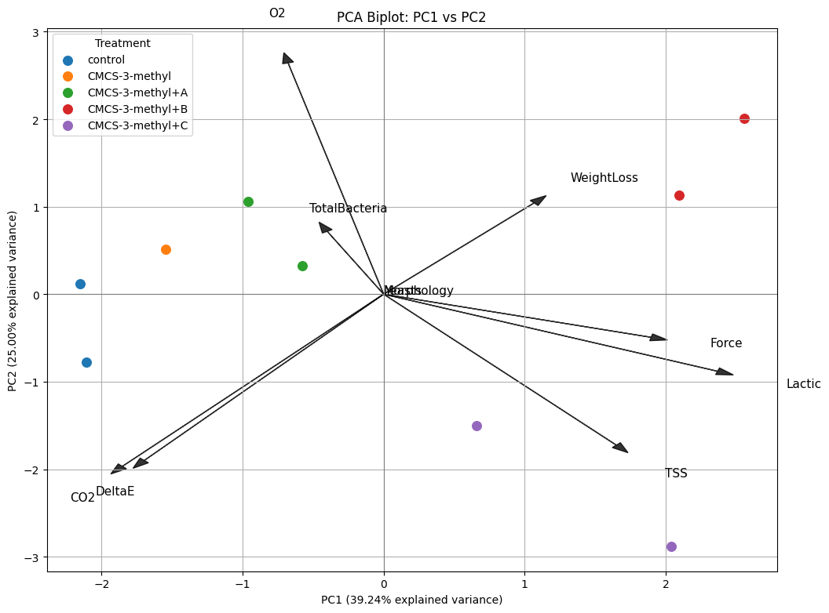

פירוש הרכיבים העיקריים :
לאחר ביצוע ניתוח ה־PCA, נשתמש בשני הרכיבים העיקריים הראשונים (PC1 ו־PC2), אשר מסבירים יחד כ־64.82% מהשונות בנתונים. במקום לנתח עשרה משתנים בנפרד, נוכל לייצג את רוב המידע באמצעות שני רכיבים בלבד, וכך לקבל תמונה פשוטה וברורה יותר של הנתונים.
באמצעות גרף ה־Biplot נוכל לבחון את מיקום הדגימות במרחב ה־PCA. דגימות שנמצאות קרובות זו לזו יהיו בעלות מאפיינים דומים, בעוד שדגימות המרוחקות זו מזו יהיו שונות מבחינת המדדים שנמדדו. בנוסף, ניתן יהיה לבדוק האם קיימת הפרדה בין קבוצות הטיפול השונות.
החצים בגרף מייצגים את המשתנים שנכללו בניתוח. אורך החץ מעיד על מידת התרומה של המשתנה לרכיבים העיקריים, ואילו כיוון החץ מאפשר להבין את הקשר בין המשתנים. משתנים שחיציהם פונים לאותו כיוון מצביעים על קשר חיובי, משתנים שחיציהם פונים לכיוונים מנוגדים מצביעים על קשר שלילי, וחצים היוצרים זווית הקרובה ל־90° מצביעים על קשר חלש או על היעדר קשר.
על פי ערכי ה־Loadings שהתקבלו, הרכיב הראשון (PC1) מושפע בעיקר מהמשתנים Lactic Bacteria, Force, CO₂, DE ו־TSS, ואילו הרכיב השני (PC2) מושפע בעיקר מהמשתנים O₂, CO₂, DE ו־TSS. באמצעות מידע זה ניתן להבין אילו משתנים מסבירים בצורה הטובה ביותר את ההבדלים בין הדגימות, וכיצד הם קשורים זה לזה במהלך תקופת האחסון.

חלק ד: פיתוח מודל סטטיסטי-מרחבי (30%)
- פתחו מודל סטטיסטי שמתאר את הקשרים בין המשתנים שהגדרתם, בהתבסס גם על תוצאות ה-PCA

תשובה לחלק ד׳1-
במחקר זה פותח מודל סטטיסטי המתאר את הקשר בין המדדים הפיזיקליים, הכימיים והמיקרוביולוגיים שנמדדו לבין איכות הפרי במהלך האחסון.
בשלב הראשון בוצע ניתוח PCA, שמטרתו הייתה לצמצם את מספר המשתנים ולזהות אילו מהם תורמים בצורה המשמעותית ביותר לשונות בין הדגימות. ניתוח ה־PCA הראה כי שני הרכיבים העיקריים (PC1 ו־PC2) מסבירים יחד 64.82% מהשונות בנתונים. בנוסף, נמצא כי המשתנים Weight Loss, Force, TSS, CO₂, DE ו־Lactic הם בין המשתנים בעלי התרומה הגבוהה ביותר לרכיבים העיקריים.
בהתבסס על תוצאות אלו פותח המודל הסטטיסטי הבא:
Fruit Quality=f(WeightLoss, Force, TSS, CO2, DE, Lactic))​
כלומר, איכות הפרי מוסברת באמצעות המשתנים שנמצאו כמשמעותיים ביותר בניתוח ה־PCA.
במודל זה:
המשתנה המוסבר (Dependent Variable) הוא איכות הפרי (Fruit Quality).
המשתנים המסבירים (Independent Variables) הם:
Weight Loss
Force
TSS
CO₂
DE
Lactic
מודל זה מניח כי השינויים במדדים אלו מסבירים את עיקר ההבדלים באיכות הפרי בין קבוצות הטיפול השונות.
בדרך זו ה־PCA אינו מהווה את המודל עצמו, אלא משמש ככלי לבחירת המשתנים החשובים ביותר שעליהם מתבסס המודל הסטטיסטי. לאחר בניית המודל ניתן לבדוק באופן סטטיסטי האם קיימים הבדלים בין קבוצות הטיפול באמצעות מבחן One-Way ANOVA.

- הריצו מבחן סטטיסטי מתאים על הנתונים שאספתם, לפי ההשערות שניסחתם. כתבו
במדויק את התוצאות של המבחן והסבירו את התוצאות.

תשובה לחלק ד׳2 – מבחן סטטיסטי One Way ANOVA
לצורך בדיקת ההשערה שסוג הציפוי משפיע על איכות הפרי לאורך זמן, בוצע מבחן One Way ANOVA. מכיוון שאיכות הפרי נמדדת באמצעות כמה מדדים, בחרנו לבדוק באופן ממוקד את המשתנה Weight Loss, שהוא אחד המדדים המרכזיים לאיכות ולשימור הפרי במהלך האחסון.
השערת האפס H₀:
אין הבדל מובהק באיבוד המשקל של הפרי בין סוגי הציפויים השונים. כלומר, סוג הציפוי אינו משפיע באופן משמעותי על מדד זה של איכות הפרי.
השערה חלופית H₁:
קיים הבדל מובהק באיבוד המשקל בין סוגי הציפויים. כלומר, לפחות אחד מסוגי הציפוי משפיע בצורה שונה על איבוד המשקל של הפרי ביחס לשאר הציפויים.
במבחן הוגדרו:
משתנה בלתי תלוי:
Treatment — סוג הציפוי.
משתנה תלוי:
Weight Loss — איבוד משקל הפרי.
תוצאות המבחן:
F = 8.499
p = 0.000002
מכיוון שערך ה־p קטן מ־0.05, אנו דוחים את השערת האפס. כלומר, נמצא הבדל מובהק סטטיסטית בין סוגי הציפויים מבחינת איבוד המשקל של הפרי.
פירוש התוצאות:
התוצאה מראה שסוג הציפוי משפיע על אחד ממדדי איכות הפרי — איבוד המשקל. לכן, ניתן להסיק שהציפויים השונים אינם פועלים באותה צורה, וחלקם מצליחים לשמור טוב יותר על הפרי לאורך זמן. ממצא זה תומך בהשערה הכללית שלנו, שלפיה סוג הציפוי משפיע על איכות הפרי, ובפרט על קצב הירידה באיכות במהלך האחסון. עם זאת, חשוב לציין שהמבחן הנוכחי בדק רק את המשתנה Weight Loss, ולכן כדי לבדוק את שאר ההשערות לגבי שינוי צבע, מרקם ופעילות חיידקית, יש להריץ מבחנים נוספים על המשתנים האלה בנפרד.

- שלבו במודל לפחות אחת מהשיטות הבאות:
  - מודל דמוי Cellular Automata בהשראת Game of Life המתאר התפשטות או דינמיקה מרחבית
  - שימוש בטכניקת Kriging לניתוח או חיזוי מרחבי של אחד המשתנים על בסיס נתונים מדגמיים
  - למידת מכונה רלוונטית - Random forest
  - אלגוריתם גנטי
  - שיטה אחרת שיכולה לדעתכם להסביר את הנתונים

תשובה לחלק ד׳3
בחרנו לשלב במודל את אלגוריתם למידת המכונה Random Forest, מכיוון שהוא מתאים לניתוח נתונים עם מספר רב של משתנים ויכול לזהות אילו מדדים משפיעים ביותר על איכות הפרי. במודל שלנו האלגוריתם מקבל כקלט משתנים כמו סוג הציפוי, זמן האחסון, איבוד משקל, שינוי צבע, מרקם, ריכוזי O₂/CO₂ וכמות חיידקים, ומנסה לחזות את מצב איכות הפרי. היתרון של Random Forest הוא שהוא מאפשר גם חיזוי וגם דירוג חשיבות המשתנים, ולכן הוא מתאים להשוואה בין הציפויים ולזיהוי הגורמים המרכזיים שמשפיעים על תהליך השימור.
- הסבירו (בפסקה) כיצד המודל מבטא את:
  - הדינמיקה המרחבית/טמפורלית של המערכת
  - השפעת הרכיבים העיקריים שזוהו ב-PCA על התהליכים האקולוגיים
  - יכולת חיזוי של תופעות אקולוגיות במרחב
תשובה לחלק ד׳4
המודל מתאר את השינויים במערכת לאורך זמן ובין אזורי/קבוצות הניסוי השונות. לאורך זמן הוא עוקב אחרי מדדים כמו איבוד משקל, שינוי צבע, מרקם, ריכוזי O₂ ו־CO₂ וכמות חיידקים, וכך ניתן לראות איך איכות הפרי משתנה במהלך האחסון. הרכיבים העיקריים שנמצאו ב־PCA עוזרים להבין אילו משתנים משפיעים הכי הרבה על המערכת, למשל משתנים הקשורים לאיכות הפרי או לפעילות מיקרוביאלית. בעזרת המודל ניתן גם לחזות אילו טיפולים או אזורים צפויים להראות ריקבון מהיר יותר, איבוד משקל גבוה יותר או פעילות חיידקית מוגברת. לכן המודל מאפשר להשוות בין הציפויים ולזהות איזה טיפול שומר בצורה טובה יותר על איכות הפרי לאורך זמן.

חלק ה: סימולציה והדמיה (20%)
- יישמו את המודל המרחבי שפיתחתם:
  - כתיבת קוד בקולאב
  - יצירת דשבורד הממחיש את הנתונים

תשובה לחלק ה 1

קישור למחברת קולב

- הציגו לפחות שלושה תרחישים שונים של הסימולציה:
  - תרחיש בסיס
  - תרחיש מערכת תחת לחץ/הפרעה
  - תרחיש מערכת בתהליך שיקום/התאוששות
תשובה לחלק ה 2
במערכת נוספו שלושה תרחישי סימולציה. תרחיש הבסיס מציג את נתוני הניסוי כפי שנמדדו. תרחיש הלחץ מדמה תנאים חריגים, כגון עלייה בטמפרטורה או תנאי אחסון פחות טובים, ולכן הוא מגדיל מדדים שליליים כמו חיידקים, ירידת משקל ושינוי צבע, ומקטין מדדים חיוביים כמו מרקם ומורפולוגיה. תרחיש השיקום מדמה מצב שבו המערכת מתייצבת לאחר ההפרעה, ולכן חלק מהמדדים משתפרים. עבור כל תרחיש מחושב מחדש מדד יעילות הציפוי, וכך ניתן להשוות כיצד כל ציפוי מתפקד בתנאים רגילים, ובתנאי לחץ בתהליך התאוששות.
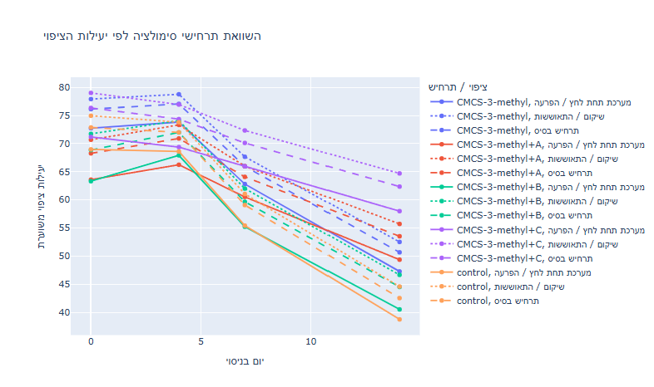
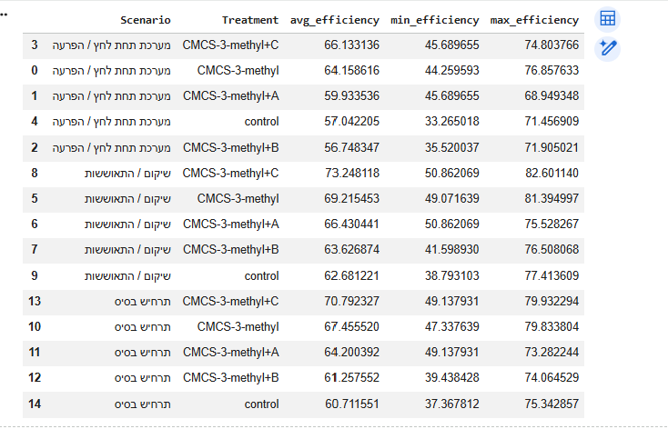
סימולציה מבוססת הנחות, לא כנתונים אמיתיים שנמדדו במעבדה

- נתחו את תוצאות הסימולציה והסיקו מסקנות לגבי:
  - השערות המחקר שניסחתם
  - המשמעות האקולוגית של הרכיבים העיקריים שזוהו ב-PCA
  - דפוסים מרחביים שזוהו באמצעות הטכניקות המרחביות
תשובה לחלק ה 3
מתוצאות הסימולציה ניתן לראות שיש תמיכה בהשערת המחקר שסוג הציפוי משפיע על איכות הפרי לאורך זמן. לפי הטבלה והגרפים, הציפוי CMCS-3-methyl+C קיבל את הציון הגבוה ביותר ונמצא כציפוי המוביל, עם יעילות של כ־81%, ירידת משקל נמוכה יחסית וסטטוס “יעיל”. לעומת זאת, בקבוצת הביקורת ובחלק מהציפויים האחרים נראית ירידה חזקה יותר ביעילות לאורך זמן, במיוחד בימים המאוחרים של הניסוי. לכן ניתן להסיק ש ציפויים שונים משפיעים בצורה שונה על קצב הירידה באיכות הפרי, וזה תומך בהשערה שלפחות אחד מהציפויים מצליח לשמר את הפרי טוב יותר.
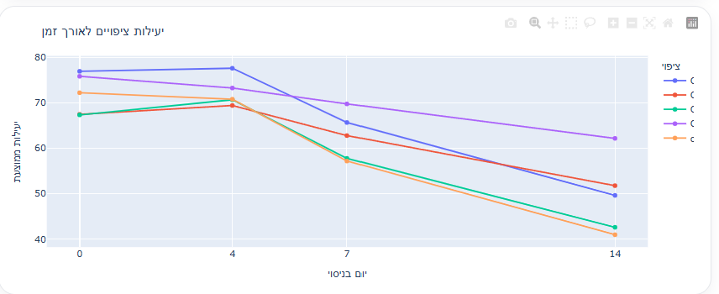
מבחינת ה־PCA, ניתן לראות ש־PC1 מסביר כ־42.7% מהשונות ו־PC2 מסביר כ־18.3%, כלומר שני הרכיבים הראשונים מסבירים יחד חלק משמעותי מהשונות בין הדגימות. הרכיבים העיקריים מראים שהמשתנים החשובים ביותר להבדלים בין הדגימות הם בעיקר יעילות, O₂, CO₂, שינוי צבע ומורפולוגיה. המשמעות האקולוגית היא שהשינויים באיכות הפרי קשורים גם לפעילות נשימתית ומיקרוביאלית וגם לשינויים חיצוניים בפרי, כמו צבע ומצב מורפולוגי.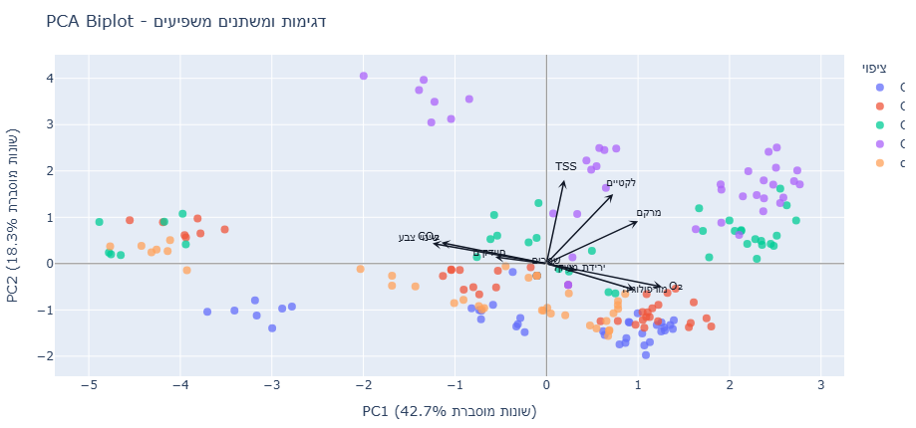

בנוסף, ניתן לזהות דפוסים מרחביים/קבוצתיים ב־Heat Map ובגרף ה־PCA. הדגימות של הציפויים השונים לא מתפזרות בצורה אקראית לגמרי, אלא נוצרות קבוצות עם מאפיינים דומים. למשל, הציפוי CMCS-3-methyl+C שומר על יעילות גבוהה יותר גם לאחר זמן, בעוד שביקורת וציפויים חלשים יותר מראים ירידה חדה יותר. לכן ניתן להסיק שהמודל מצליח לזהות אזורים/קבוצות שבהם איכות הפרי נשמרת טוב יותר לעומת אזורים שבהם מתרחש קלקול מהיר יותר.

בונוס:
בשבוע 12 (24.6) הצגתם סטודיו.
קיבלתם באופן אנונימי את המשובים של חבריכם, וכן את המשוב שלי.
יש להגיש את הטבלה הבאה , תוך התיחסות למשובים שקיבלתם:

הערת משוב | האם לדעתכם יש צורך בשינוי במערכת בעקבות ההערה? | נימוק
להפחית מלל במערכת | לא | המערכת מציגה תמלול קצר של מפרש את המוצג בה עוזר להבנת המשתמש
לשפר את בהירות המודל האקולוגי | כן | אחד המשובים ציין שיש לשפר את הבהירות של המודל האקולוגי. לכן נוסיף הסבר פשוט יותר למודל Odum ולמשמעות הקלטים, התהליכים והפלטים במערכת.
להוסיף מצב לילה | כן | כמה משתמשים ביקשו מצב לילה. מדובר בשיפור חוויית משתמש שיכול להקל על שימוש ממושך במערכת, במיוחד בזמן עבודה עם גרפים ונתונים.
אהבו את העיצוב, הרספונסיביות והמבנה הוויזואלי | לא | זהו משוב חיובי שמראה שהכיוון העיצובי מתאים. אין צורך לשנות את המבנה הכללי, אלא רק לדייק את ההצגה והעומס במסכים.

מקורות: צרפו לפחות 5 מקורות אקדמיים רלוונטיים.
העזרות בכלי GenAI: ציינו אם נעזרתם במהלך העבודה בכלי GenAI, לאיזה צורך. רשמו פרומפטים שנתתם לכלי.

מקורות אקדמיים
Odum, H. T. (1994). Ecological and General Systems: An Introduction to Systems Ecology (Rev. ed.). University Press of Colorado.
Jolliffe, I. T. (2002). Principal Component Analysis (2nd ed.). Springer.
Quinn, G. P., & Keough, M. J. (2002). Experimental Design and Data Analysis for Biologists. Cambridge University Press.
Breiman, L. (2001). Random forests. Machine Learning, 45, 5–32.
Olden, J. D., Lawler, J. J., & Poff, N. L. (2008). Machine learning methods without tears: A primer for ecologists. The Quarterly Review of Biology, 83(2), 171–193.
Hampton, S. E., Strasser, C. A., Tewksbury, J. J., Gram, W. K., Budden, A. E., Batcheller, A. L. & Porter, J. H. (2013). Big data and the future of ecology. Frontiers in Ecology and the Environment, 11(3), 156–162.
Mahajan, B. V. C., Tandon, R., Kapoor, S., & Sidhu, M. K. (2018). Natural coatings for shelf-life enhancement and quality maintenance of fresh fruits and vegetables — A review. Journal of Postharvest Technology, 6(1), 12–26.

העזרות בכלי GenAI
במהלך העבודה נעזרנו בכלי GenAI לצורך ניסוח, ארגון ושיפור חלקים שונים בעבודה. הכלי שימש אותנו בעיקר להגדרת משתנים, ניסוח השערות מחקר, הסבר הקשרים בין המשתנים, פירוש תוצאות מבחן ANOVA, ניתוח תוצאות PCA, ניסוח מסקנות מהסימולציה, ושיפור הניסוח כך שיהיה ברור ומתאים להגשה.

פרומפטים שניתנו לכלי GenAI
- נסחו לפחות שתי השערות מחקר לגבי דינמיקה מרחבית במערכת האקולוגית שבחרנו.
- הגדירו בצורה מדויקת את המשתנים התלויים, הבלתי תלויים והמתערבים במחקר על ציפויים ביולוגיים לשימור פרי.
- הסבירו את הקשרים המשוערים בין המשתנים ורשמו השערת אפס והשערות נוספות.
- עזור לי לדייק את ניסוח מבחן One Way ANOVA כך שיהיה תואם להשערות המחקר.
- הסבירו כיצד המודל מבטא דינמיקה מרחבית/טמפורלית, את השפעת רכיבי ה־PCA ואת יכולת החיזוי של תופעות אקולוגיות במרחב.
- נתחו את תוצאות הסימולציה והסיקו מסקנות לגבי השערות המחקר, המשמעות האקולוגית של רכיבי PCA ודפוסים מרחביים.
- נסח את התשובה בצורה קצרה יותר ובסגנון של סטודנט.

הנחיות:
- יש להגיש את התרגיל בצוותים, בתיקיית ה –GIT שלכם (צרפו קישור למחברת, וודאו שהתיקייה והמחברת ציבוריות), וכן בתיקייית התרגיל ב moodle
- כותרתו של הקובץ תהיה HW2_TEAMNAME
- שימו לב כי כל העבודות חייבות להיות שונות זו מזו. עבודות שייראו דומות ייפסלו ויינתן עליהן ציון 0.

בהצלחה!

